Резервное копирование базы данных

Для резервного копирования базы данных был использован сервис MySQL Workbench, во вкладке «Server» был выбран «Data Export», далее во вкладке экспорта базы данных, была выбрана схема «db_technoservice» и после выбора пути сохранения файла экспорта, была нажата кнопка «Start Export» (Рисунок 1).

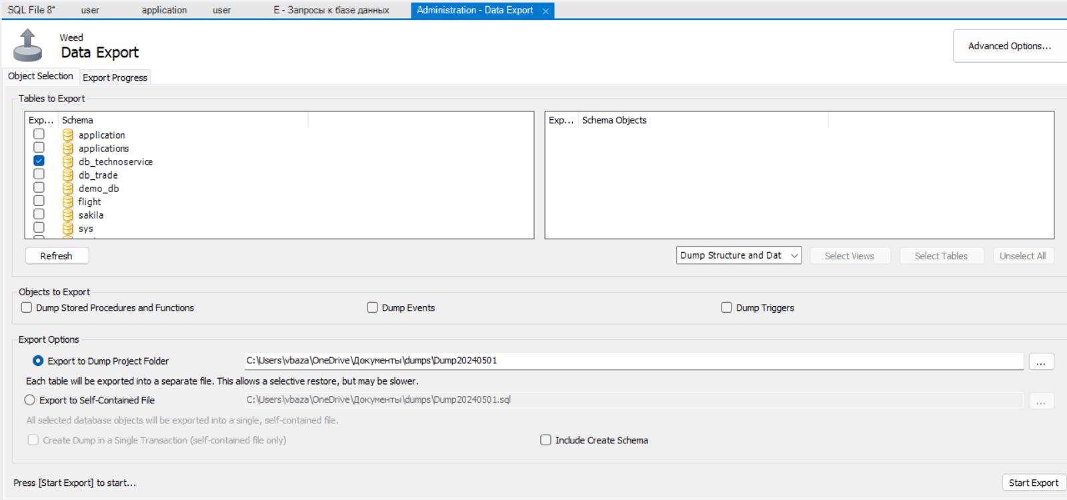

Рисунок 1 – Резервное копирование базы данных

Для импорта базы данных в MySQL Workbench необходимо выбрать папку в которой находиться резервная копия базы данных и нажать «Start Export» (Рисунок 2).

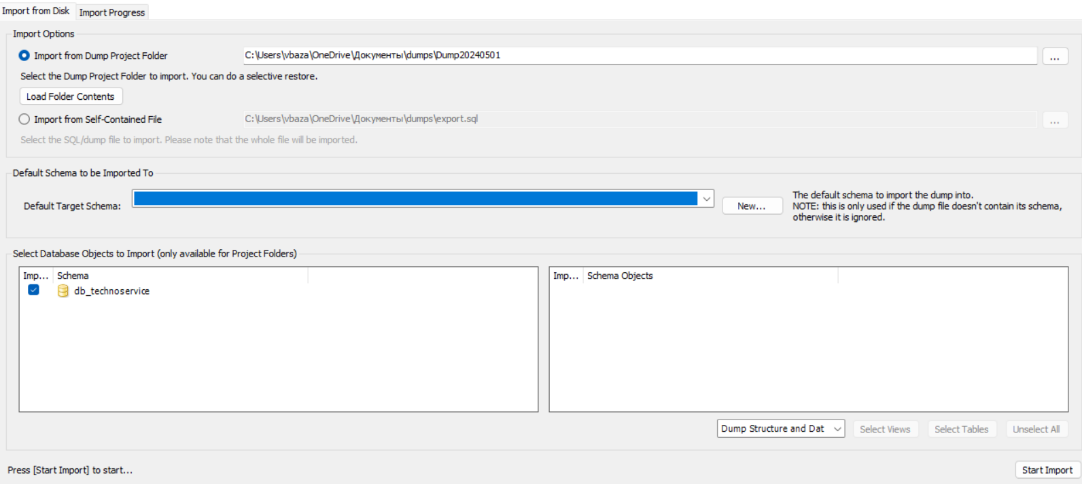

Рисунок 2 – Импорт базы данных